附件1：



**网上商城采购统一结算**

**操作指南**

**目录**

1. 统一结算介绍 3

1.1. 业务介绍 3

1.2. 适用范围 3

2. 统一结算流程 3

3. 采购人登录及下单 4

3.1. 采购下单 6

3.2. 填写经费 8

3.3. 订单议价 8

3.4. 订单收货验收 9

4. 结算进度查看 10

5. 常见问题 11

温馨提示： 14

# 统一结算介绍

## 业务介绍

为全面提升广大师生采购体验，提高服务质量，网上商城现推出统一结算模式。该模式下采购人只管采购、验收，无需垫付资金，全程线上办理。后期不用前往财务进行线下报销，系统会定期自动流转数据，由财务统一给供应商打款，全面实现无纸化报销。

（注：目前只支持第三方入驻商家，京东，办公伙伴等电商暂不支持）

## 适用范围

凡使用学校管理的资金进行试剂耗材采购均可使用。

试剂耗材包括科研、教学、办公等过程中所需的化学品、生物制剂、实验材料和易耗品等，主要是价值较低、使用寿命不足一年或实际使用状况达不到资产形态、不符合资产入账标准的货物（管控类危险化学品需按照国家和学校相关规定执行采购）。

# 统一结算流程

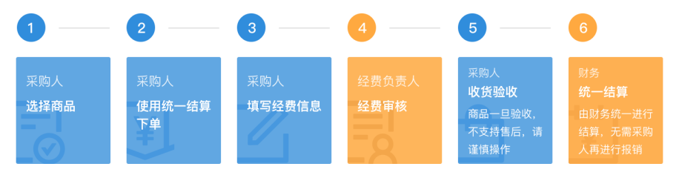

备注：

1. 商城目前暂不支持固定资产统一结算，固定资产请与耗材分开提交订单，固定资产请使用在线支付、货到付款支付方式，自行报销。
2. 下单时需确定所用经费已取得经费负责人在财务网上综合服务平台对网上报销系统的授权。如未授权，请授权后使用。如授权成功后仍无法选择经费，可联系财务处进行核查，联系方式：87081818。
3. 下单提交经费负责人审核通过后，订单方可生效。
4. 采购人在收货并确认验收后，即视为商品没有问题，同意该笔订单结算付款，由学校统一办理结算事宜。

# 采购人登录及下单

【商城运行请大家使用谷歌浏览器\edge浏览器\360安全浏览器**极速模式**登录】

（1）登录“西北农林科技大学物资采购招标管理中心” <https://cg.nwafu.edu.cn> ，点击“网上商城”，输入账号密码即可进入西北农林科技大学网上商城。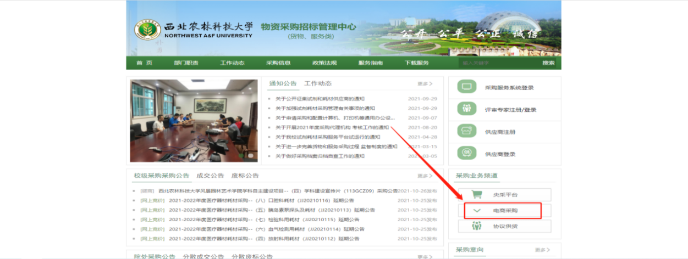

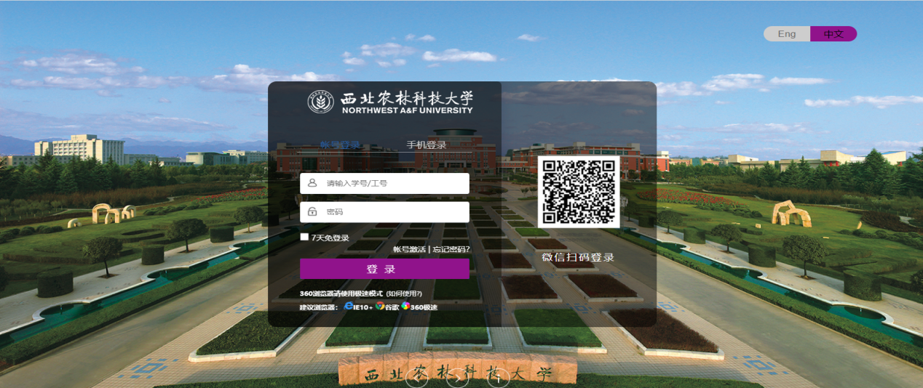

1. 登录商城后可绑定常用手机号，后续直接通过商城网址：<https://nwafu.mall.yuncaitong.cn> ，通过手机验证码快捷登录。

注：目前只有学校老师及有经费授权的研究生可以直接用自己的账号购买，其他人员可让老师使用无账号人员授权的方式购买。

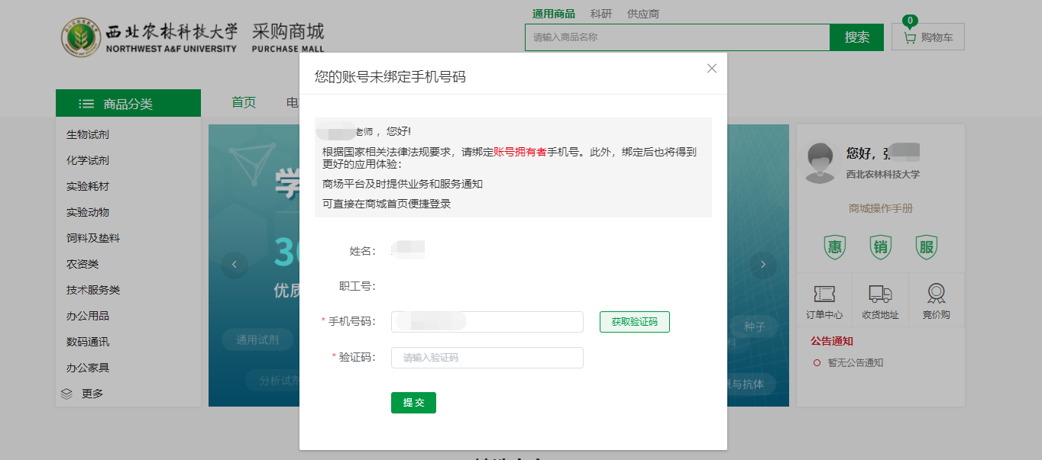

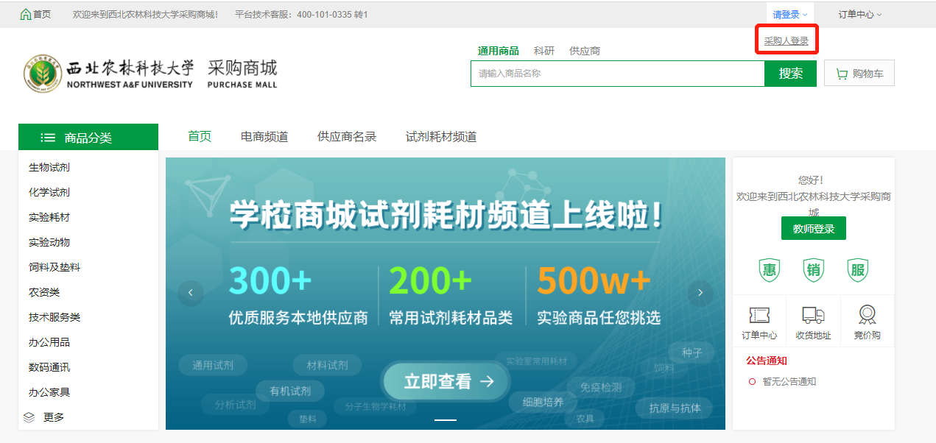

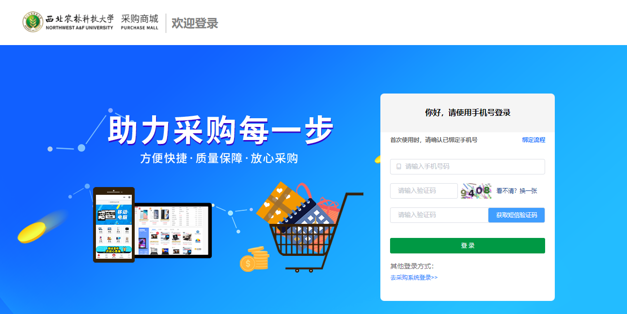

## 采购下单

选择需要的商品，可进入详情页点击“立即购买”或点击 “加入购物车”后一起下单。

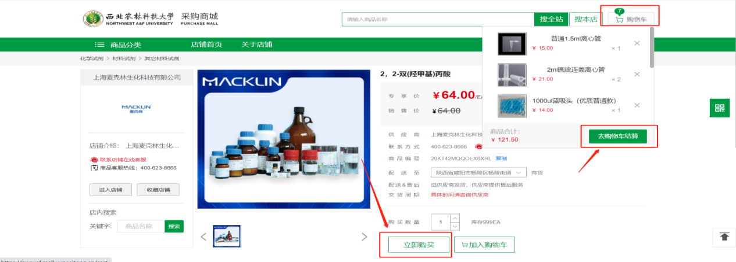

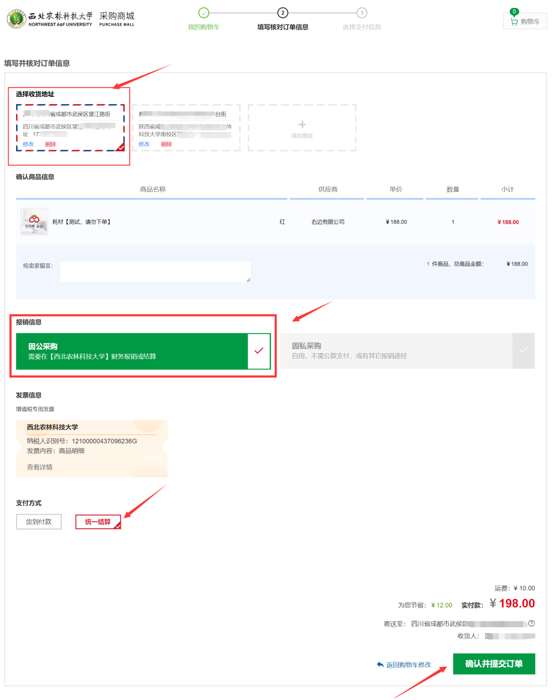

* **因公采购**，则点击“需要在西北农林科技大学财务报销”，发票默认为西北农林科技大学的抬头；
* **因私采购**，则点击“无需在西北农林科技大学报销”，发票可自行添加和修改。

## 填写经费

**仅可选择本人名下经费或授权给本人使用的经费**，如找不到所需的经费，请联系经费负责人去财务系统进行授权。经费可授权给教职工及研究生使用。

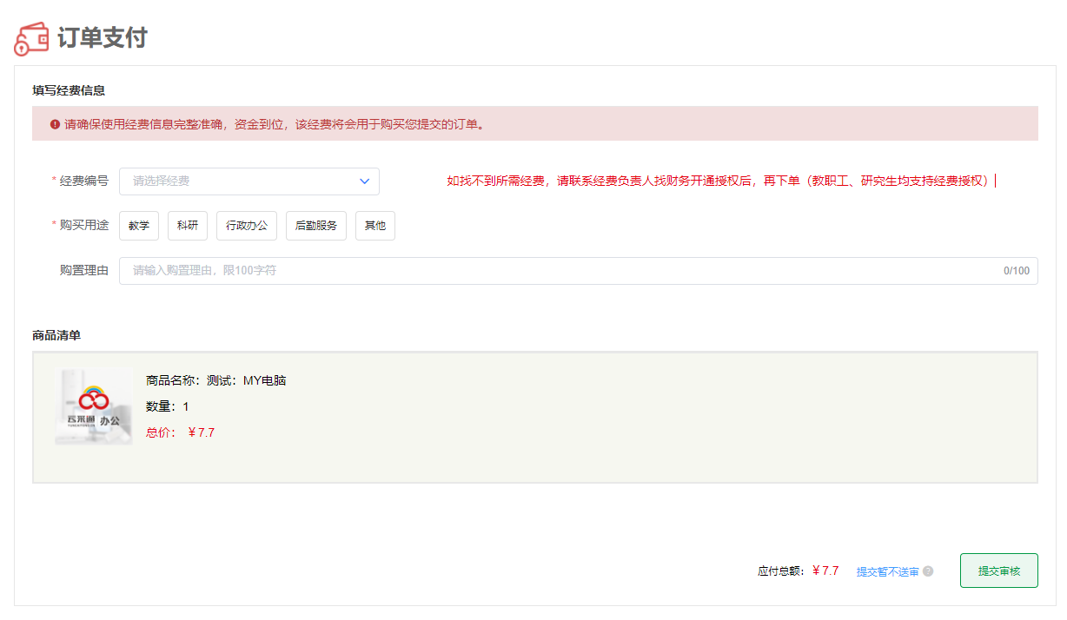

## 订单议价

经费信息填写完，选择**提交暂不送审**，可联系供应商议价，供应商改价完成后，需**继续提交审核**，完成经费负责人审核，订单方可生效。

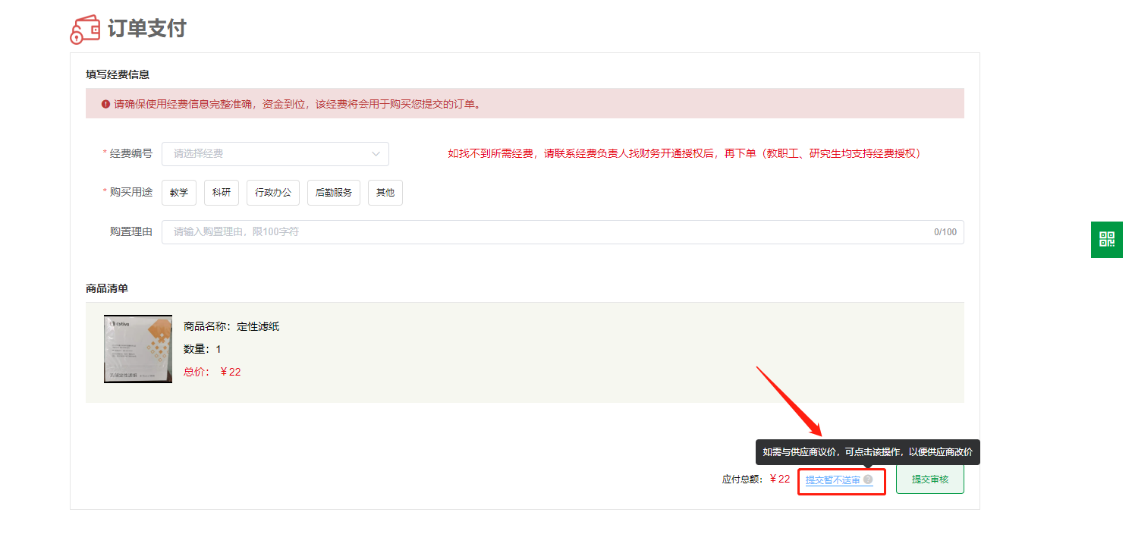

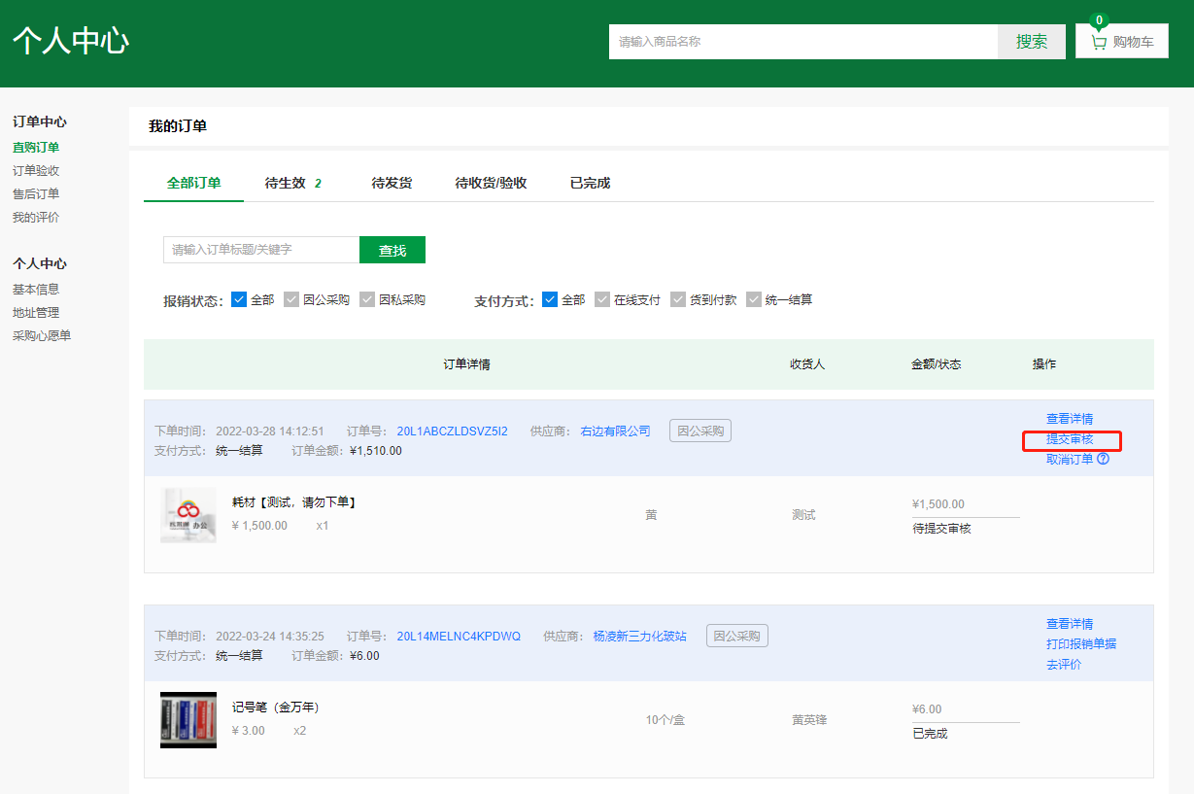

## 订单收货验收

所有需要报销的因公采购订单均需验收，使用统一结算方式的订单在验收后，方可进入统一结算流程。

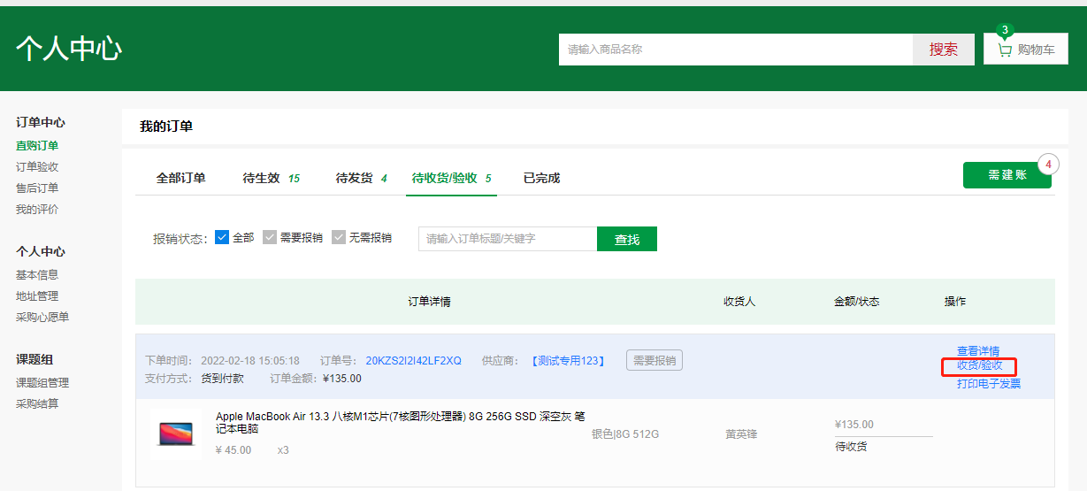

收货验收时，可根据物资情况，选择“已收货暂不验收”/ “确认收货并同意验收。

注意：**验收后的物资，非质量问题不支持售后。**如验收前，发现问题可走售后流程。

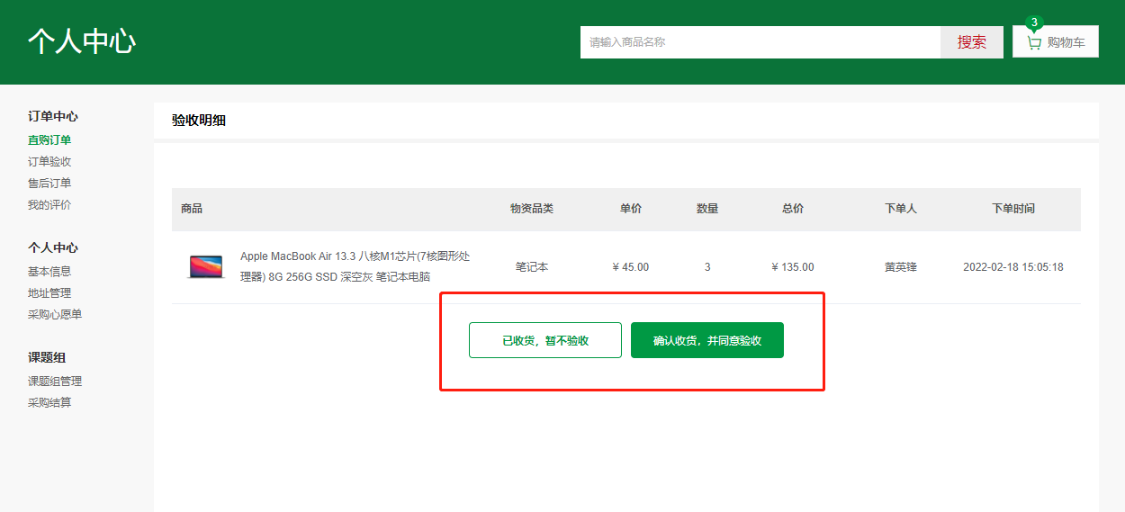

# 结算进度查看

进入【订单验收】选择统一结算支付方式，找到对应的验收单，可查看结算进度。

* 待提交财务，表示相关负责老师还未提结算，请耐心等待，结算周期通常为1~3 个月。
* 已提交财务，请耐心等待财务打款即可。

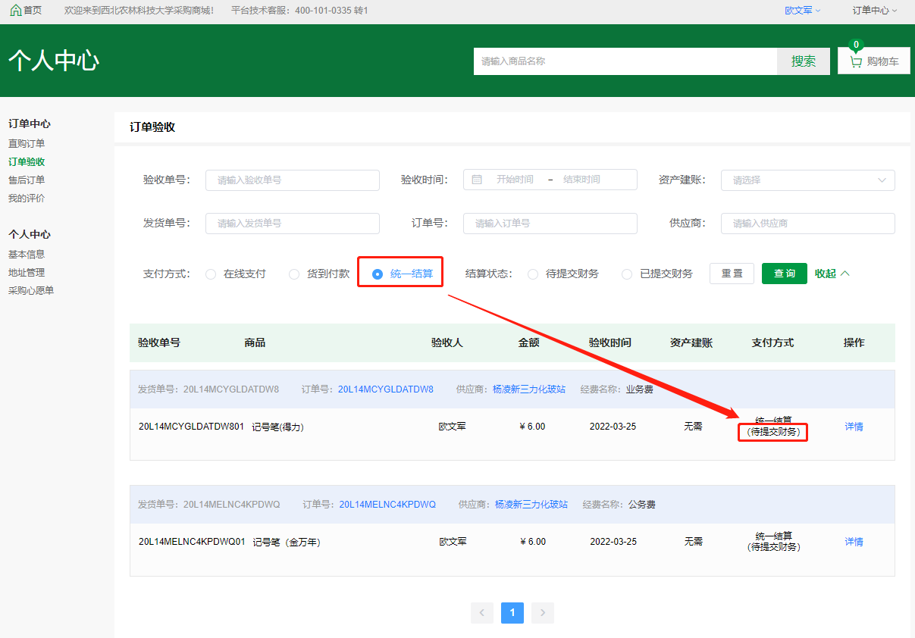

# 常见问题

### 找不到统一结算的支付方式？

部分供应商不具备开具电子发票的能力，不支持统一结算支付方式，可选择其他支持统一结算的供应商或更换支付方式，自行报销。

### 如何区分资产和耗材？

固定资产建账标准如下：

凡在使用过程中能够基本保持原有物质形态，使用期限超过一年的物资，并符合下列条件之一：

1.仪器设备：单价在1000元（含1000元）以上进行固定资产登记，作为固定资产管理。

2.其他资产（家具、图书、软件、被服装具、标本模型、文物陈列品等资产）：单价或总价在1000元（含1000元）以上进行固定资产登记，作为固定资产管理。

### 验收后，需要退货，怎么办？

验收后，不支持线上退货，请联系供应商私下协商处理，并沟通财务退款。

### 统一结算周期是怎样？如何整体了解结算进度？

统一结算由学校专人负责处理，结算周期1~3个月，请耐心等待。如需查看结算进度，到【订单验收】找到对应的验收单，看进度即可。

### 资产为什么不支持统一结算？

资产统一结算已经在建设中，敬请期待。

### 为什么我的订单没有结算？

请确认订单满足以下条件：

1.订单是否使用了统一结算支付方式，只有统一结算的订单才能用此支付方式。

2.订单是否完成验收，验收后，方可进入结算池。

3.订单验收处订单状态为已提交财务。若显示待提交财务还需等待负责老师提交，周期通常为1-3个月。

如订单满足以上几点，请耐心等待学校处理即可，若有问题可扫描商城右侧二维码进群咨询相关工作人员。

### 老师如何授权给无账号的人员进行购买商品？

如需要授权给没有经费授权的研究生，或者本科生代买商品，可使用以下授权方式：

采购人登录西北农林科技大学采购服务系统 [https://cg.nwafu.edu.cn/sfw](http://cg.nwafu.edu.cn/sfw/)使用统一身份认证登录，点击右上角身份代理——新增代办业务。

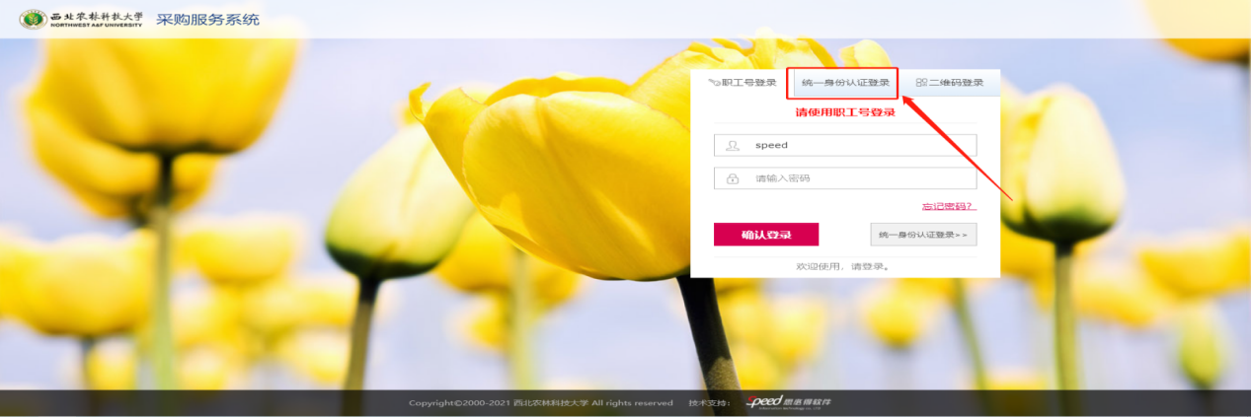

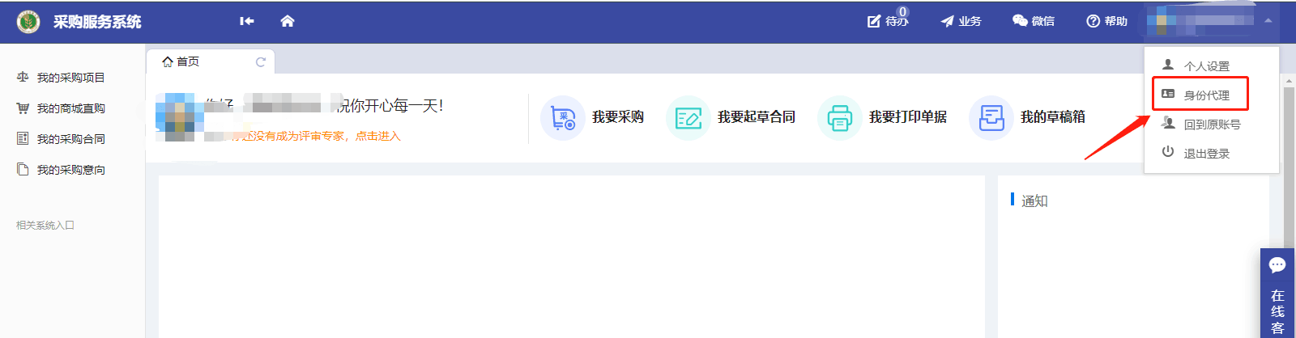

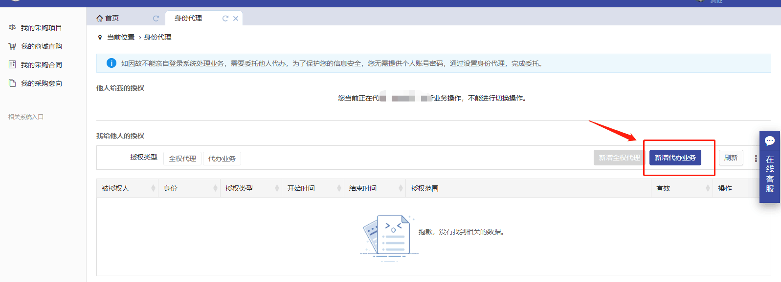

选择无账号人员，输入被授权人姓名，登录手机号码和登录密码作为被授权人的登录账号及密码（密码需8位以上，含大小写英文＋数字），可设置被授权人登录时间段，用登录地址作为链接登录，勾选授予权限及承诺，点击保存，被授权人即可在授权时间内使用。

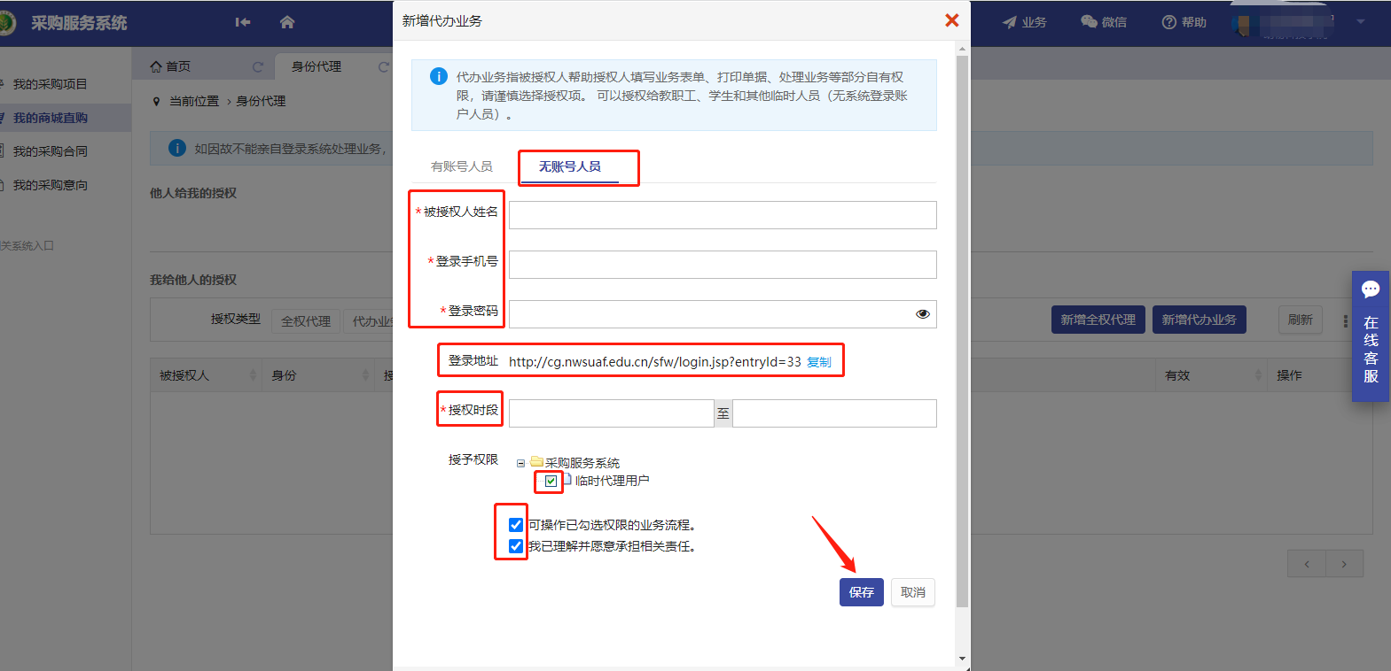

# 温馨提示：

当您在商城采购途中遇到任何您或者供应商无法解决的问题，您都可以扫描商城右侧二维码，联系商城工作人员，我们会在第一时间协助您处理问题！也可拨打商城热线电话4001010335转1。

